管理体系审核记录表
过程与活动、  抽样计划 | 涉及  条款 | 受审核部门：生产部 主管领导/陪同人员：段志刚 | 判定
 |  | 审核员：文波、唐冬梅 审核时间：2022年6月13-14日
审核条款：
QMS:5.3组织的岗位、职责和权限、6.2质量目标、7.1.3基础设施、7.1.4过程运行环境、7.1.5监视和测量资源、8.1运行策划和控制、8.3产品和服务的设计和开发、8.5.1生产和服务提供的控制、8.5.2产品标识和可追朔性、8.5.4产品防护、8.5.6更改控制8.6产品和服务的放行、8.7不合格输出的控制
组织的岗位、职责和权限 | 5.3 | 生产部负责人段志刚，介绍说，部门现有60名员工，白班作业人员45人，晚班挤压作业15人，晚班挤压作业过程与白班作业工艺过程相一致，填写随行卡工艺过程记录，由白班人员进行检验工作。  部门主要作用、职责和权限包括：  负责基础设施管理控制，负责生产和服务提供的控制，包括制定生产计划，科学合理调度，确保生产计划及时按期完成，负责产品标识，并确保在必要时实现可追溯性，负责生产进度、组织开展数据分析、负责持续改进活动的技术性指导、纠正和预防措施活动的落实、负责技术计划调度和监控以及技术管理、安全生产管理、产品检验管理等。  生产部上述作用和职责、权限基本得到有效沟通和实施。部门职责得到合理分配，未发现因职责不清责任不明而造成体系运行失效的情况。 | 符合
质量目标 | 6.2 | 保留“目标分解考核表”，显示对目标按照部门进行了分解，策划了实现目标的措施；  部门目标：  确保生产设备完好率95%以上；  产品一次交验合格率97% 以上；  考核情况：2022年1月-3月，各目标均达成。 | 符合
基础设施 | Q7.1.3 | 生产部负责人介绍了设备的使用、维护、保养等要求，符合要求。  公司主要设备是加热炉、挤压机、时效炉、三酸氧化槽、固化炉、红外线模具炉、烘干炉、抛光机、喷涂线、行车、储气罐、叉车、办公桌椅、电脑、打印机、WIFI等，监视和测量设备主要有卡尺、卷尺、硬度计、温度测试仪、千分尺、测厚仪等，以上设备基本可以满足目前生产的需要。  查:设施及设备的提供及维护  生产部负责人介绍，根据设备管理的各自不同要求，每月按计划定期对设备维护保养，提供了维护保养记录；每日生产前对设备进行点检，符合要求后进行使用。  查见“设备保养计划”，按日/周/月/进行设备保养。查见年度“设备保养记录表”  抽查2022年1月设备点检卡，设备名称：挤压机，编号：2#，项目：运行、清洁、电机检查、电控箱检查、挤压机油温、各部门紧固、润滑等，管理人员：向兵等。  抽查2022年3月设备保养记录，设备名称：喷涂线，编号：1#，项目：运行情况、清洁、润滑、有无异音振动发热、按钮等项，设备管理人员：向兵等。  另查看到固化炉、时效炉等设备维护保养记录符合要求。  现场观察到上述生产设备及辅助设备运行状态正常。  2、查特种设备管理，企业使用桥式起重机、叉车、储气罐。  起重机8台，均为2.8吨，提供维护保养记录，设备运行状态正常。  叉车提供了定期检验报告。设备代码：511010611202103625，提供了特种设备使用标志，及场（厂）内专用机动车辆定期（首次）检验报告，检验结论：合格，下次检验日期：2023年4月。  储气罐3个，罐体在有效期内，公司未提供其附件（安全阀+压力表）的年检报告。不符合要求，开出不符合项，要求改善。  现场观察到上述生产设备/辅助设备运行状态正常。  部门已对基础设施的控制进行了策划，并按照策划的要求进行了实施、控制，能够满足要求。但需加强对特种设备的管理。 | 不符合
过程运行环境 | Q7.1.4 | 公司租用厂房，约10000平米，分为挤压车间和氧化车间，查公司办公面积适宜；车间布局基本合理，空间较宽敞，车间摆放整齐，分区域放置，生产区域原料存放区、生产加工半成品、产品等放置整齐，标识明确，切割有部分边角料、废料等，车间每班次下班前定期清扫干净，查看车间灭火器、消防栓等消防安全设施等运行状态良好、安全通道畅通；现场观察到操作工按章作业，生产秩序良好。车间现场工作环境基本满足要求。  员工关系和谐，墙面张贴有文化宣传活动的资料，与员工交流时，情绪愉快；过程运行环境基本满足要求。  过程运行环境基本满足要求。 | 符合
运行策划和控制 | 8.1 | 1、范围：  QMS：铝型材的生产和销售。  2、公司目标：  产品一次检验合格率≥95%  顾客满意度92分以上；  3、产品主要执行标准摘抄：  企业参考的国家/行业主要是：铝合金挤压型材尺寸偏差GB /T 14846-2014、 铝合金建筑型材 第一部分 基材GB T5237.1-2017、铝合金建筑型材 第4部门 喷涂GB /T5237.4-2017 、铝合金建筑型材 第2部分 阳极氧化型材GB T 5237.2-2017、一般工业用铝及铝合金挤压型材 GB/T 6892-2015、客户的技术参数要求，编制了《生产作业指导书》、《产品检验作业指导书》等指导产品生产和确定产品的接收；  4、产品生产工艺/服务提供流程为：  喷粉型材工艺：  原材料→加热剪切→挤压→矫直→切割→时效→水洗表面处理→喷粉/固化→检验→包装。  氧化型材工艺：  原材料→加热剪切→挤压→矫直→切割→时效→水洗表面处理→氧化（酸蚀→水洗→氧化→水洗→封孔→烘干）→检验→包装。  关键/特殊过程有挤压、喷涂、氧化过程。  特殊过程：铝合金挤压工序，提供特殊过程的《特殊过程确认单》，对挤压过程进行了过程确认。2022.1.26日段志刚、熊思纯、刘群等对工艺、设备、工艺参数、人员进行了确认，符合要求。  确认方法：根据标准8.5.1产品生产和服务提供的过程的确认，本部门对工艺过程进行了识别，认为该过程为特殊过程  对设备：单螺杆挤出机，可以满足其过程要求  工艺标准：《挤压车间操作流程》——挤出工艺要求  原材料名称： 铝棒  操作人员等进行了确认。  确认情况：  1．本公司根据该过程，针对现场生产工作人员编制了《挤压车间操作流程》；  2．该员工在同行业公司该岗位工作了六年以上，有丰富的工作经历，工作认真负责。  3．生产过程中严格按照上述标准的要求执行；  4．可以提供该过程的记录及该过程的检验记录。  5．该过程的记录及该过程的检验记录均符合本公司上述文件的要求。  确认结论：  上述确认情况属实，可以按经确认的要求操作。  特殊过程：喷涂、氧化工序，提供特殊过程的《特殊过程确认单》，对喷涂、氧化过程进行了过程确认。2022.1.17日等对工艺、设备、工艺参数、人员进行了确认，符合要求。  7、 编制了相应的作业文件：  对工艺流程的各个过程制定了相应的作业指导书以及控制要求及相应的安全操作规程，如检验作业指导书、挤压工艺控制流程、时效工艺控制流程、喷涂工艺控制流程、氧化工艺控制流程等。  8.接收准则:依据验收交付规范、合同、相关标准、客户要求等进行接收，规定了原材料、过程产品、成品的检验验收准则，并制定了检验规范；以保证交付的产品满足要求  9、记录：策划有内部审核检查表、首末次会议记录、特殊过程确认记录、现场对生产各过程填写了进货检验记录、过程检验记录、出货检验记录、不合格品报告单等各种监视和测量记录等，基本满足产品实现需要。  无外包过程。  目前策划基本充分。 | 符合
产品和服务的设计和开发 | 8.3 | 不适用条款：8.3条款。公司按照国家标准、行业标准、企业规范及客户提供的要求，按照传统工艺提供生产和服务，不需进行产品的设计和开发，其生产过程不涉及GB/T19001-2016/ISO 9001：2015标准中8.3条款内容，其不适用的要求不影响组织确保其产品和服务合格的能力和责任，对增强顾客满意也不会产生影响，不适用合理。 | 符合
生产和服务提供的控制 | 8.5.1 | 公司主要从事铝型材的生产。  公司依据客户需求计划，下达生产计划。  生产负责人段志刚介绍说，接到客户需求计划后召开生产会议，进行生产、质量及管理工作协调。通过原材料检验、过程检验、成品检验等过程对产品质量、生产进度等进行监控。  为生产过程提供了适宜的设备及环境。  配备了胜任的人员，如：生产厂长段志刚，有较丰富的管理经验和专业技术水平。  车间有：设备操作指引、作业指导书、工艺流程、检验规范，操作性较强，可以满足指导操作的要求。  提供和配置了卡尺、卷尺、硬度计、温度测试仪、千分尺、测厚仪等，监视和测量设备配置适宜，维护保养良好，能够满足质量特性测量需要。  检验活动有原材料检验、过程检验、成品检验，能够验证过程和产品是否符合接收准则。  提供和配备了生产车间，设备运转正常，维护保养良好，配置适宜于生产工艺过程，设备摆放基本合理，车间通风良好，光线充足，车间内地面比较干净、整洁，基础设施和环境能够满足生产需求。  生产操作人员和技术人员、管理人员以及质检员都经过了培训，能力满足要求，持证上岗。  喷粉型材工艺：  原材料→加热剪切→挤压→矫直→切割→时效→水洗表面处理→喷粉/固化→检验→包装。  氧化型材工艺：  原材料→加热剪切→挤压→矫直→切割→时效→水洗表面处理→氧化（酸蚀→水洗→氧化→水洗→封孔→烘干）→检验→包装。  关键/特殊过程有挤压、喷涂、氧化过程。  提供了特殊过程的《特殊过程确认单》，对挤压过程、喷涂、氧化过程进行了过程确认。2022.1.26日段志刚、熊思纯、刘群等对工艺、设备、工艺参数、人员进行了确认，符合要求。  生产厂长介绍说生产过程中采取措施防止人为错误；如：通过专用夹具、配备专业技术人员和加强技术人员的培训不断提高生产水平来防止人为失误等。  生产厂长介绍说，产品交付后如客户在使用过程中出现问题，先通过电话进行解决，如远程无法解决，派专人到客户现场实地解决。  现场所获得的产品信息为生产计划、进料检验记录、过程检验记录（产品随行卡）、出厂检验记录等。  生产负责人段志刚介绍说，每月召开一次生产调度会进行生产、质量工作管理协调。  通过原材料检验、过程检验、成品检验等过程对产品指标进行监控。  现场观察生产过程：  现场查看主要生产过程控制:  加热剪切、挤压工序：生产操作人员李军华等，设备铝型材挤出机、铝棒加热炉，工艺要求模具温度500-520℃、铝棒温度380-420℃、时间5分钟，挤出的料表面光滑，挤压纹细致均匀，无亮带、黑线、阴阳等不良，现场检查符合要求。  矫直工序：拉伸矫直前铝材的温度控制温度50℃以下，作业员李成秀、徐金芝使用设备拉直机，拉伸时，先矫正扭拧后拉弯曲，边矫边拉，目视型材表面不许出现弯曲、扭拧、桔皮状缺陷。现场检查符合要求。  切割工序：员工李成秀等使用自动切割机、设定按订单要求设定长度为6m进行切割，去掉头部要求不小于30cm，实际40cm，锯口应整齐，无严重的变形和毛刺。将切下来的半成品放入专用转运框内。现场检查符合要求。  时效工序：生产操作人员郭春生，设定时效炉要求温度200℃±5℃、保温时间2小时，冷料50℃，测试维氏硬度大于等于8HW，现场检查符合要求。  水洗表面处理工序：  水洗表面处理、喷涂工序：对进行时效后的产品，转运至水洗除油剂槽中（比例1吨水加除油剂20-25Kg，PH在1-2之间）浸泡10-12分钟，后经过三次清水洗槽中进行清洗各1-3分钟；后放入铬化槽（铬化温度常温、铬化剂浓度25-25g/L，PH7.5-8之间）中进行铬化，铬化时间1-3分钟，吊起滴水1分钟，进行烘干（温度65-80℃，时间30-60分钟）。查看材料需干燥、干净、无油污等，作业人员：彭义兴，现场检查符合要求。  喷涂工序：员工陈恪祥、袁必胜等将表面处理的半成品放入挂具和挂钩上，整齐放置，前后不能超出30mm，使用气枪吹干净灰尘等，进入自动喷涂线进行自动喷涂（参数电压：45KV-55KV，喷枪距离200-300mm），作业人员进行检查如需补喷时人工喷涂（角度45-90度，喷枪距离200-300mm），喷涂符合要求后进入固化炉中烘烤（温度150℃，15分钟），检查外观是否平整光亮、有无颗粒、缩孔、色差等缺陷，检查厚度30-45um等符合要求后，流入下一工序。  氧化工序：员工高心贵、贾伟旗、欧阳庭龙、李元兴等将表面处理的半成品上架，放入三酸槽（浓度比例：硫酸60%，硝酸15%，磷酸25%）中进行酸蚀处理，酸蚀时间3-5分钟，提架倾斜，滴静溶液后进行水洗1-2分钟，进行氧化槽中（硫酸浓度160-175g/L）检查阳极架平稳放入导电座中，型材与阴极板无接触，通电氧化（电压12-16V，电流密度1-1.5A/dm），氧化时间约6-7分钟（按公司计算后设定），氧化结束后吊起倾斜并滴静残液，水洗两边各2分钟；转入封孔池（封孔剂5-8g/L,时间：5-9分钟）中，使多孔膜层封闭，封孔结束后，滴静残液并清洗2分钟，进行烘干（温度130，时间3-5分钟），检查外观平整光亮、有无颗粒、缩孔、色差等缺陷，检查厚度5-6um等符合要求后，流入下一工序。  包装：生产操作人员李安珍等正在进行铝型材使用塑料袋包装，要求支数统一、长短一致、无混色等。  通过观察以上工序均操作符合操作文件要求。  组织生产过程的控制基本符合标准规定的要求 | 符合
标识和可追溯/产品防护 | Q8.5.2  Q8.5.4 | 产品标识主要通过划分区域、生产工艺记录、检验记录等进行标识，状态标识分为合格、不合格、待检等，生产加工过程中和产品监视和测量过程中有采取适当的方式（产品随行卡）对产品进行标识（含检验状态），标识有确保唯一性，当有追溯性要求时，可确保在必要时进行追溯。  原材料依据不同的类型和防护要求进行防护运输，产品运输要求包装等。  生产车间原材料分类分区放置在指定仓库、转运时效框中，产品标识方法得当、未发现不同类型和状态产品发生混淆现象。标识和可追溯性基本符合标准要求。  产品生产过程中有采取相应的措施进行防护，以确保符合要求。防护包括标识、处置、污染控制、包装、储存、运输以及保护等。产品交工、包装及交付到预定地点期间，针对产品采取适当的防护措施，包括选择合适的搬运方法和设备、贮存场所，保持标识完整、清晰。公司有明确规定产品的防护要求。  1.公司产品采取包装带捆扎的方式包装，可有效防护产品。  2. 产品搬运均采用起重机及人工搬运，可有效防护产品。  3. 查组织的生产车间、库房地面清洁，标识清晰，配备消防设施，定位摆放。  4．产品摆放高度合理，易于存取。  5. 润滑油、除油剂等化学品存放在专门区域，隔离存放。  6. 查物料管理台账，帐、卡、物相符，贮存和保护有效。  产品标识和防护的管理符合标准要求。 | 符合
更改的控制 | Q8.5.6 | 生产部负责人介绍，当内外部环境(如客户要求、产品技术和质量要求、生产工艺、适用的法律法规和产品技术标准等)有更改时，相关部门提出更改计划并进行更改，更改由原制定人负责具体实施。  自体系建立以来，未发生生产和服务控制有关信息的变更。 | 符合
监视和测量资源 | Q7.1.5 | 公司为确保产品监视和测量活动需要，提供卡尺、卷尺、硬度计、温度测试仪、千分尺、测厚仪等等监视和测量设备，查见“设备清单”，为确保监视和测量设备的精确度和准确度，公司有按策划的时间间隔对上述监视和测量资源实施校准/检定。  查见公司有使用地磅，负责人介绍说，公司地磅作为原料称重核对使用，如出现重量明显异常，同供方进行确认，大致符合时以供方提供重量为准，不需精度确认，未进行计量检定。  公司提供卡尺、卷尺的校准报告电子档（负责人介绍说原档业务人员外出使用中，未提供），校准日期：2021年12月17日。  公司未能提供量仪硬度计、温度测试仪、千分尺、测厚仪的校准合格证据，不符合要求，开出不符合项，要求改善。  监视和测量设备由使用人负责保管维护，以防止损坏或失效, 目前尚未发现监视测量设备失准的情况，监视和测量设备运行环境适宜。  公司没有计算机软件用于监测活动。
产品和服务的放行 | 8.6 | 采购产品验收、生产过程检验、产品放行等依据顾客技术要求、参考国家标准、作业指导书等，详见Q8.1。  检验员张德敏等，经过公司培训考核合格具备检验能力，现场审核观察询问检验要求、检验数量及注意事项，检验员回答与作业指导书一致，基本符合规定要求。介绍说，晚班作业过程填写《随行卡》记录过程控制情况，产品检验工作由白班作业时检验人员进行检验。  （一）原材料检验，检验依据：进料检验标准。主要原材料 铝棒、塑粉等  提供了进料检验报告  抽查: 2022年4月3日进料检验单，产品名称铝棒，对外观、外径尺寸、长度、重量、规格型号、供应商出厂报告或材质证明等进行了检验，结果合格，检验员张德敏。  抽查: 2022年5月15日进料检验单，产品名称铝棒，对外观、外径尺寸、长度、重量、规格型号、供应商出厂报告或材质证明等进行了检验，结果合格，检验员张德敏。  抽查: 2022年6月1日进料检验单，产品名称铝棒，对外观、外径尺寸、长度、重量、规格型号、供应商出厂报告或材质证明等进行了检验，结果合格，检验员张德敏。  抽查: 2022年3月28日进料检验单，产品名称塑粉，对外观、数量、规格型号，供应商出厂报告或材质证明等进行了检验，结果合格，检验员万曼。  抽查: 2022年4月29日进料检验单，产品名称塑粉，对外观、数量、规格型号，供应商出厂报告或材质证明等进行了检验，结果合格，检验员万曼。  另抽查了其他原材料（如包装袋等）进料检验记录，情况同上，检验合格后入库。  组织或顾客拟在供方进行现场验证时，在采购合同中明确，未发生。  抽查了铝棒、除油剂、硫酸、皮膜剂等供应商的材质合格证明，出厂检验报告、第三方检验报告，  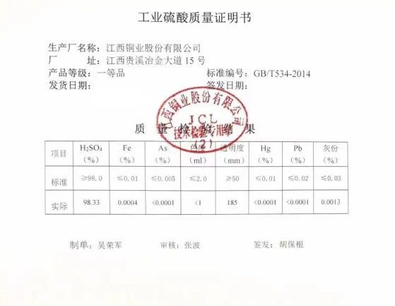  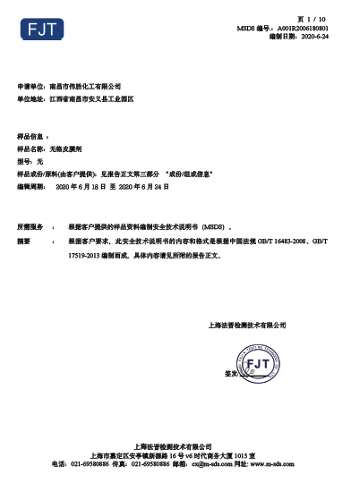  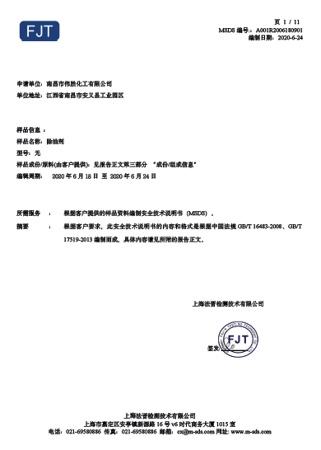  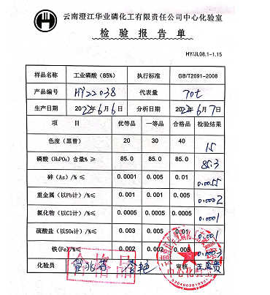  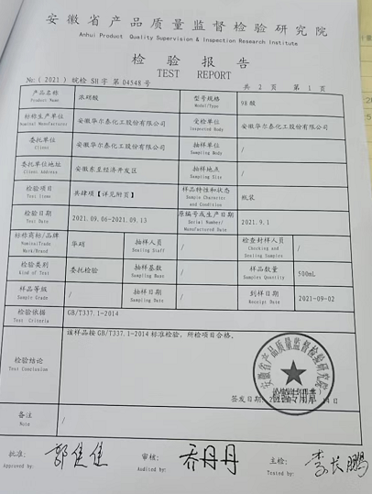  （二）过程检验，检验依据：图纸、作业指导书，  现场抽查：各关键过程生产工艺原始记录，查见产品随行卡  1、抽查2022.5.5铝型材JM8202，生产工艺原始记录表，对挤压、时效、机台、温度、入炉时间、出炉时间、硬度10等项进行了检验，检验结果：合格，检验员：张中生。  2、抽查2022.1.7铝型材GY25，生产工艺原始记录表，对挤压、时效、氧化过程；相关机台、温度200℃、入炉时间、出炉时间、硬度13、氧化等项进行了检验，检验结果：合格，检验员：张中生。  3、抽查2022.3.3铝型材FX-069，生产工艺原始记录表，对挤压、时效、氧化过程；相关机台、温度200℃、入炉时间、出炉时间、硬度10、氧化等项进行了检验，检验结果：合格，检验员：张中生。  （三）成品检验：检验依据图纸、作业指导书、检验标准。  提供产品出厂检验、铝型材质量保证书。  1、抽2022年3月16日出厂检验记录/质量保证书，型号：FX-069A，订单：0220301006；对保证项目（颜色、规格、数量、包装、力学性能（硬度9），膜厚45um，外观质量、化学成份（Si0.2；Mg0.45；Fe0.17；cu0.10；Mn0.10等）、光泽度、色差、型材尺寸（长度6.05m，壁厚0.7mm，截面尺寸18.1mm）附着力、耐沸水、耐冲击等项进行了检测，检验结果：符合要求，检验员：段志刚。  2、抽2022年1月18日出厂检验记录/质量保证书，型号：GY25，订单：021220901；对保证项目（颜色、规格、数量、包装、力学性能（硬度10），膜厚11um，外观质量、化学成份（Si0.39；Mg0.57；Fe0.17；ti0.1等）、光泽度、色差、型材尺寸（长度6.m，壁厚1.0mm，截面尺寸25mm）附着力、耐沸水、耐冲击等项进行了检测，检验结果：符合要求，检验员：段志刚。  3、抽2022年5月3日出厂检验记录/质量保证书，型号：JM8202，订单：22050322101；对保证项目（颜色、规格、数量、包装、力学性能（硬度11），膜厚11um，外观质量、化学成份（Si0.39；Mg0.575；Fe0.171；ti0.0104；等）、光泽度、色差、型材尺寸（长度6.m，壁厚1.21mm，截面尺寸25mm）附着力、耐沸水、耐冲击等项进行了检测，检验结果：符合要求，检验员：段志刚。  (四)第三方检验报告  公司未能提供产品的铝型材产品有效第三方检测报告，不符合要求，开出不符合项，要求改善。  通过上述记录了解到，组织对产品实现的各过程进行了有效的监视测量，并进行了相应状态的标识，产品必须经检验合格才能交付，确保能满足顾客对产品的质量要求。  公司产品的监视和测量控制基本符合规定要求，需按要求对产品进行第三方检查，对定期检验项目进行检验。
不合格输出的控制 | Q8.7 | 公司制定并执行了《不合格品控制程序》，文件不合格品的标识、记录、隔离、记录和处置的控制要求。采购检验中发现的不合格，要求做好相应的标识，并及时通知采购人员作退/换货处理；交付后产品未发现反馈不良情况，如有发生时采取换货的方式处理；生产过程和产品检验过程中发现的少量不合格品作返工、返修和报废处理，批量的不合格品要求填写“内部品质问题反馈联络单”，记录不合格品名称、规格/型号、数量、不合格事实、评审处置措施，验证结果等；  抽查了2021.7.25日不合格品报告，不合格内容描述：生产型号YQ28，订单号0210725006，发现外径尺寸偏小，要求28，实际27.5，经客户确认无法使用。  原因分析，客户更改了图纸，同企业沟通确认后，公司未按新图纸要求实施，导致尺寸偏差。对相关产品进行退货处理。公司按新图纸要求进行生产。  公司对异常进行原因分析，进行了纠正及改善。但未制定相关纠正措施，避免再次发生，并对纠正措施的实施结果进行验证。交流改善。  经查，该公司体系运行以来没发生对不合格品进行让步放行的情况，采购进货检验中发现的不合格品，由综合部负责退回供应商，目前，公司的供应商比较稳定，产品质量达到公司的质量要求，未出现采购不合格的情况部门对不合格品的性质、处理的措施及结论的结果进行了记录及保持。  基本符合。 | 符合

说明：不符合标注N

